Academia Romană

Institutul de Chimie Macromoleculară ,,Petru Poni’’ Iași

Sisteme macromoleculare dinamice auto-asamblate: Studii de modelare moleculară şi validare experimentală

Rezumatul tezei de doctorat

Coordonator:
Dr. CSI Mariana Pinteală

Doctorand: dddd
bioing. Tudor Vasiliu

Iași 2020
.
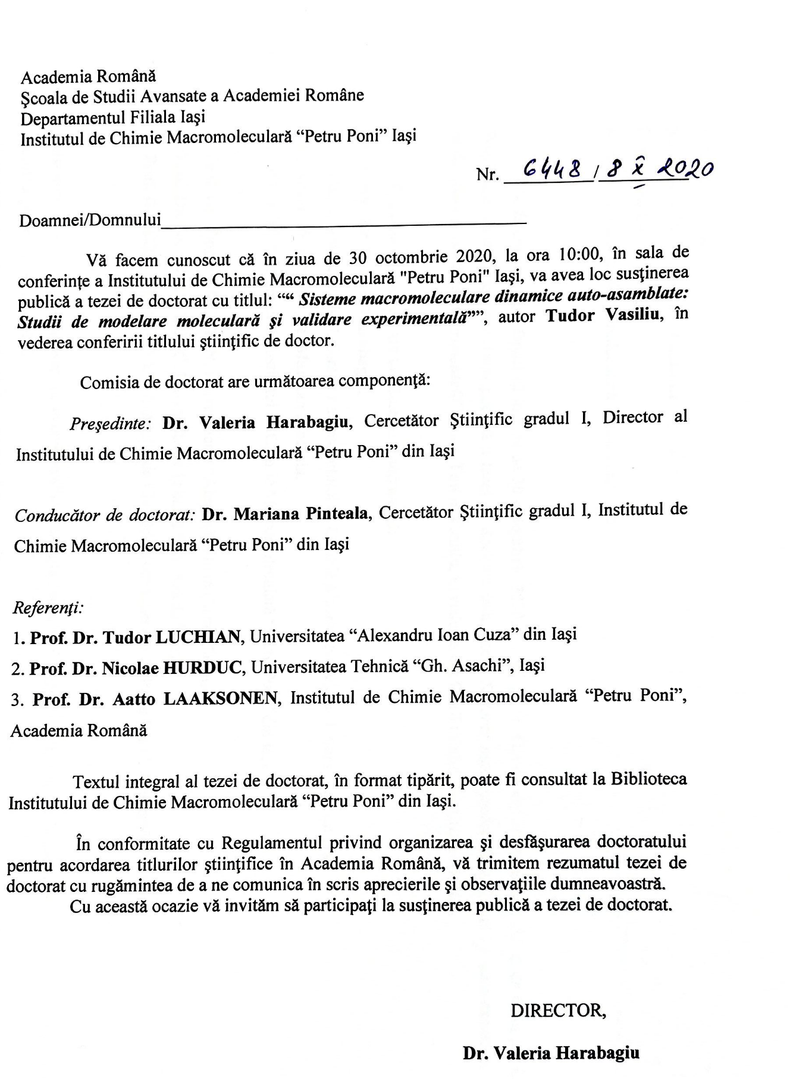

Cuprins

Capitolul 1. Introducere 8
1.1. Aspecte generale 8
1.2. Procese de auto-asamblare implicate in terapia genică 10
1.2.1. Vectori virali 11
1.2.2. Vectori non-virali 12
1.3. Canale artificiale selective pentru apă 14
1.4. Simulări in silico. Simulări de dinamică moleculară 15
1.4.1. Aspecte generale 15
1.4.2. Sisteme de coordonate pentru descrierea geometriei moleculare 16
1.4.3. Câmpuri de forțe empirice: mecanica moleculară 16
1.4.4. Suprafața de energie potențială a unui sistem 18
1.4.5. Minimizarea energiei 19
1.4.6. Condiții periodice de limită 21
1.4.7. Aplicații informatice pentru simulări moleculare 22
1.5. Utilizarea simulărilor MD în studiul proceselor de auto-asamblare 23
1.5.1. Inhibarea enzimelor 23
1.5.2. Molecule de țintire și liganzi 24
1.5.3. Canale trans-membranare naturale și artificiale. 25
1.5.4. Formare poliplecșilor dintre vectorii non-virali si ADN 30
1.6. Concluzii 32
Obiectivele tezei de doctorat 33
Capitolul 2. Terapie genică 34
Obiectiv general 34
2.1. Formarea poliplecșilor dintre poli-L-lisină și dsADN 34
Obiective specifice: 34
2.1.1. Designul și optimizarea experimentului 34
2.1.2. Simulări de dinamică moleculară ale formării poliplexului dsADN/PLL 43
2.1.3. Concluzii 50
2.2. Formarea poliplexului dintre vector non-viral pe bază de ciclodextrină funcţionalizată și dsADN 52
2.2.1. Obiective specifice 52
2.2.1. Descrierea structurilor 52
2.2.2. Protocoalele de simulare și construcția structurilor inițiale 53
2.2.3. Simularea MD si analiza scenariului 1. 55
2.2.4. Simularea MD şi analiza scenariului 2 56
2.2.4. Rezultate experimentale 59
2.2.5. Concluzii 61
2.3. Studiul combinat in silico și experimental al formării poliplexului dintre dsADN și vectorul non-viral squalenă-PEG-PEI 62
2.3.1. Obiective specifice 62
2.3.2. Justificarea design-ului experimental 62
2.3.3. Detalii asupra protocolului de simulare in silico pentru obţinerea structurilor micelizate a vectorilor Sq-PEG-PEI şi a interacţiei acestora cu dsADN 64
2.3.4. Detalii experimentale 67
2.3.4.1. Materiale şi metode 67
2.3.4.2. Sinteza vectorilor non-virali pe bază de squalenă, PEG şi PEI 69
2.3.5. Stabilirea şi aplicarea protocoalelor de simulare 69
2.3.5.1. Simularea obținerii soluţiei de vector 70
2.3.5.2. Simularea formării poliplexului. 76
2.3.6. Rezultate experimentale 81
2.3.6.1. Măsurarea potențialului Zeta 81
2.3.6.2. Testarea pe electroforeză pe gel de agaroză 81
2.3.7. Discuţii asupra rezultatelor obţinute prin simulare şi experiment 83
2.3.8. Concluzii 86
Capitolul 3. Permeația apei prin canale artificiale i-cvartet transmembranare: de la structură la dezordonare. 88
Obiective 88
3.1. Simularea fragmentelor de cristal introduse în membrană 88
3.2. Simularea permeației apei prin sistemele membrană lipidică- cristal de CH6, CH8, SHC8 sau RHC8 90
3.3. Direcții pentru îmbunătățirea simulărilor de fragmente mici de cristal 96
3.4. Simulări de autoagregare exploratorie a sistemului SHC8 97
3.5. Două vederi contrastante, dar complementare ale transportului pe apă: fire de apă ordonate față de bureți poroși 101
3.6. Concluzii 101
Capitolul 4. Concluzii generale 102

Rezumat

Auto-asamblarea moleculară este un fenomen omniprezent în natură și a început să fie utilizată deorece şi-a găsit aplicaţii în biomimarea (bios = viață, mimesis = a imita) structurilor sau funcționarea sistemelor biologice native pentru a proiecta materiale sau sisteme practice pentru rezolvarea unor probleme din diferite domenii.
Una din caracteristicile importante ale auto-asamblării este faptul că permite utilizarea unor blocuri componente relativ simple pentru a obține structuri finale și materiale complexe capabile să îndplinească o gama largă de funcții. Mai mult, blocurile componente sunt ușor de modificat, putând fi funcționalizate pentru a îndeplini funții specifice.
Dintre aplicațiile în care procesele de auto-asamblare joacă un rol important, terapia genică și canalele transmembranare de apă sunt domeniile în care există cel mai mult loc de dezvoltare și cercetare.
De aceea scopul tezei de doctorat este acela de a utiliza simulări de dinamică moleculară pentru a obține date structurale despre asamblarea finală a poliplecșilor și a canalelor de apă transmembranare.
Domeniul abordat este unul de pionerat din prisma dimensiunii sistemelor simulate, datorate evoluției constante a sistemelor de calcul.
În cadrul tezei de doctorat ma voi axa și pe realizarea și îmbunătățirea protocoalelor de simulare pentru a crește acuratețea datelor rezultate și pentru a încerca realizarea simulărilor cât mai aproape de experiment.

Introducere

Aspecte generale
Auto-asamblarea moleculară este un fenomen omniprezent în natură și a început să fie utilizată deorece şi-a găsit aplicaţii în biomimarea (bios = viață, mimesis = a imita) structurilor sau funcționarea sistemelor biologice native pentru a proiecta materiale sau sisteme practice pentru rezolvarea unor probleme din diferite domenii, cum ar fi: sinteza chimică, nanotehnologie, știința polimerilor, știința materialelor sau inginerie [1]. Sistemele auto-asamblate se află la interfața dintre biologia moleculară și domeniile enumerate anterior. Există o multitudine de sisteme auto-asamblate dezvoltate până în prezent, cum ar fi copolimerii di- și tribloc, structurile complexe pe bază de ADN [2], peptide [3] și proteine [4]. Aceste sisteme reprezintă un progres important în ingineria moleculară a unor componente simple utilizate într-o varietate mare de aplicații [5].
Auto-asamblarea este prezentă în natură atât la scară macroscopică cât și la scară microscopică. Auto-asamblarea descrie asocierea spontană și în lipsa unor interacțiuni externe, a mai multor entități individuale, având o organizare coerentă şi, în final, conducând la structuri bine definite. Lehn [6], Whitesides [7] și Ball [8] au definit auto-asamblarea moleculară ca fiind organizarea spontană a unor molecule, în structuri ierarhice bine definite, în condiții de echilibru termodinamic ca urmare a unor interacțiuni necovalente. Principiul cheie în ingineria moleculară, pentru a obține o auto-asamblare eficientă, este acela de a proiecta blocuri componente (”building blocks”) moleculare care sunt capabile să interacționeze succesiv prin formarea de numeroase legături necovalente. Aceste interacțiuni includ, de obicei, legăturile de hidrogen, legăturile ionice și legături van der Waals [9], capabile să ordoneze moleculele în structuri ierarhice bine definite. Deși aceste legături necovalente, luate individual, sunt destul de slabe, datorită numărului lor mare, se pot obține structuri și materiale foarte stabile. Elementele cheie în auto-asamblarea moleculară sunt grupările chimice complementare și compatibilitatea structurală. De asemenea, atât dimensiunea, cât și orientarea corectă (chiralitatea) sunt importante pentru a avea o potrivire complementară și compatibilă.
Biomimetica, adică proiectarea materialelor inspirată din natură prin auto-asamblare moleculară, reprezinta un domeniu emergent al începutului secolului XXI. Natura, prin eoni de selecție și evoluție moleculară, a creat o multitudine de componente chimice complementare și compatibile din punct de vedere sructural pentru auto-asamblare moleculară. Evoluția chimică a primelelor molecule primitive în sistemele moleculare coplexe moderne a avut loc prin nenumărate iterații de auto-asamblare și dezasamblare moleculară.
Componentele de origine biologică, cum ar fi moleculele fosfolipidice, aminoacizii și nucleotidele nu au fost considerate în general materiale utile pentru știința și ingineria materialelor tradiționale. Apariția biotehnologiei și ingineriei genetice, împreună cu avansarea recentă în chimia acizilor nucleici și a sintezelor peptidice, a dus la o schimbare conceptuală. Astfel, s-au înregistrat progrese considerabile în utilizarea peptidelor, fosfolipidelor și ADN-ului ca elemente de construcție pentru a produce potențiale biomateriale pentru o gamă largă de aplicații [10-13]. Auto-asamblarea moleculară începe să devină o nouă modalitate de a realiza materiale sau de a îmbunătăți materialele deja exstente, cum ar fi ceramicile, metalele și aliajele lor, polimerii sintetici și alte materiale compozite [14-16].
Biomaterialele pe bază de oligopeptide au fost descoperite prin auto-asamblarea oligopeptidelor ionice complementare [13]. Mai multe sisteme peptidice capabile de auto-asamblare moleculară au fost proiectate și dezvoltate și prin analiza sistematică a acestor oligopeptide. Această observaţie a condus la conturarea unei imagini clare asupra fenomenelor chimice și structurale care guverneaza auto-asamblarea peptidelor. Peptidele utilizate pentru auto-asamblare sunt, de obicei, scurte, simple de proiectat, extrem de versatile și ușor de sintetizat. Această nouă clasă de materiale biologice are un potențial considerabil pentru o serie de aplicații, cum ar fi: templaturi pentru repararea țesuturilor și inginerie tisulară, transportul de medicamente pentru medicina moleculară sau de material ADN pentru terapia genică, și ingineria suprafețelor [17]. De asemenea, au fost descrise sisteme peptidice care în urma auto-asamblării pot forma un gel cu o structură bine definită [10]. O altă posibilă aplicație a sistemelor auto-asamblate este cea de canale trans-membranare selective pentru apă sau ioni. De exemplu, Ghadiri și colab. [18] sau Bieri și colab. [19] au descris auto-asamblarea unor nanotuburi peptidice care se inserează în membranele bi-lipidic, permitând trecerea ionilor.
Dintre toate aplicațiile auto-asamblării moleculare, două fac obiectul studiului acestei teze. Prima aplicație este reprezentată de transportori pentru substanțe bioactive (mai exact ADN). A doua aplicație studiată este cea de canale trans-membranare de apă.

Simulări in silico. Simulări de dinamică moleculară

Aspecte generale
Dicționarul englez Oxford definește termenul de „model” ca o descriere simplificată sau idealizată, de obicei în termeni matematici, dezvoltată pentru a facilita calcule sau predicții. Conform acestei definiții, modelarea moleculară reprezintă un mod de a imita comportamentul moleculelor și a sistemelor moleculare. În zilele noastre, modelarea moleculară este invariabil asociată cu modelarea computațională, dar unele modele moleculare simple pot fi realizate și cu ajutorul „hârtiei și creionului”. Totuși, tehnicile computaționale au revoluționat modelarea moleculară, actual mai toate calculele neputând fi realizate fără ajutorul calculatorului. Există o mare confuzie între termenii „chimie teoretică”, „chimie computațională” și „modelare moleculară”. Chimia teoretică este de obicei asociată cu mecanica cuantică, pe când chimia computațională cuprinde, pe lângă mecanica cuantică, și mecanica moleculară, minimizarea energiei, simularea sistemelor și alte tehnici computaționale utilizate pentru a înțelege și prezice comportamentul sistemelor moleculare. În continuare vor fi prezentate o serie de concepte și tehnici comune multor zone ale modelării moleculare.

Câmpuri de forțe empirice: mecanica moleculară
Majoritatea sistemelor ce se doresc a fi studiate prin modelarea moleculară sunt mult prea mari pentru a putea fi simulate prin mecanica cuantică datorită numărului mare de particule studiate (număr mare de particule datorat includerii în model a electronilor). Metoda câmpurilor de forțe (cunoscută și ca modelare mecanică) ignoră mișcarea electronilor și calculează energia unui sistem ca o funcție de poziții nucleare. Acest lucru permite modelării mecanice să fie utilizată cu succes în simularea sistemelor cu un număr mare de atomi.
Metodele mecanicii moleculare au la bază aproximația Born-Oppenheimer care consideră mișcarea electronilor și mișcarea nucleară separat. Pentu descrierea dinamicii sistemelor moleculare se utilizează în cadrul acestor metode modele simple de interacțiuni, cum ar fi alungirea legăturilor chimice, schimbarea unghiurilor de valență și rotirea atomilor în jurul legăturilor chimice.
Toate câmpurile de forță au la bază patru componente principale ce descriu interacțiunile intra- și inter-moleculare din sistem:
- O componentă ce reprezintă penalitățile energetice ce sunt asociate deviațiilor lungimii legăturilor dintre atomi, deviație calculată față de starea de echilibru
- O componentă ce reprezintă penalitățile energetice ce sunt asociate deviațiilor unghiurilor dintre atomi, deviație calculată față de starea de echilibru
- O componentă ce reprezintă o funcție care descrie cum se schimbă energia sistemului în funcție de torsiunea legăturilor
- O componentă ce reprezintă elementele care descriu interacțiunile ne-covalente ale sistemului.
Ecuația generală ce descrie un astfel de câmp de forțe este :
$$ϑ\left(r^{N}\right)=\sum_{legătură}{\frac{k_{i}}{2}{\left(l_{i}-l_{i,0}\right)}^{2 }} +\sum_{unghi}{\frac{k_{i}}{2}{\left(θ_{i}-θ_{i,0}\right)}^{2 }}+\sum_{torsiune}{\frac{V_{n}}{2}{\left(1+\cos\left(nω-γ\right)\right)}^{ }}+\sum_{i=1}^{N}{ }\sum_{j=i+1}^{N}{\left({4ε}_{ij}\left[{\left(\frac{σ_{ij}}{r_{ij}}\right)}^{12}-{\left(\frac{σ_{ij}}{r_{ij}}\right)}^{6}\right]+\frac{q_{i}q_{j}}{4πε_{0}r_{ij}}\right)}$$
ϑ(r^{N}) reprezintă energia potențială, ce depinde în totalitate de pozițiile (r) a celor N particule (de obicei atomi) care alcatuiesc sistemul. Elementele care contribuie la această funcție sunt reprezentate schematic în Figura 1. Primul termen din ecuația de mai sus modelează interacțiunile ce au loc între perechi de atomi legați covalent, modelate după un potențial armonic care redă creșterea energiei odată cu deviația lungimii l_{i} față de valoarea de referință l_{i0}. Al doilea termen al ecuației reprezintă suma unghiurilor formate de toate grupurile de 3 atomi vecini din moleculă, modelată tot ca un potențial armonic. Al treilea termen este un potențial de torsiune ce modelează modul în care se modifică energia odată cu rotirea a doi atomi separați prin 3 legături covalente în jurul legăturii centrale. Al patrulea termen este suma interacțiunilor ne-covalente. Acest termen este calculat între toate perechile de atomi (i și j) ce sunt în sistem indiferent dacă fac parte din aceeași moleculă sau nu și sunt separate de măcar 3 legături. Într-un câmp de forțe clasic, termenul interacțiunilor ne-covalente este modelat folosind un potențial Coulomb pentru interacțiunile electrostatice și un potențial Lennard-Jones pentru interacțiunile van de Waals.
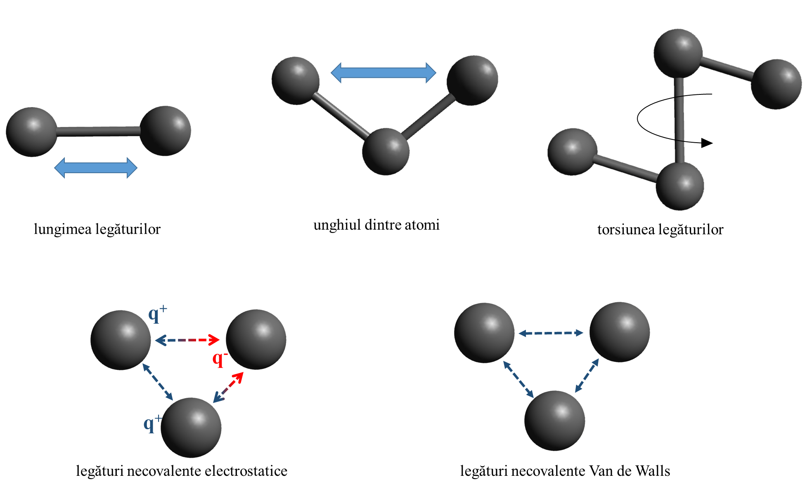
Figura 1. Reprezentarea schematică a principalelor componente care contribuie la descrierea câmpurilor de forțe: lungimea legăturilor, unghiurile dintre atomi, torsiunea unghiurilor și interacțiunile ne-covalente.
Pentru a putea defini un câmp de forțe, trebuie descrisă atât forma ecuației, cât și parametri utilizați (diverse constante precum k_{i}, V_{n}, și σ^{ij} din ecuația (1)); două ecuații pot avea aceeași formă, dar să utilizeze parametri ai constantelor foarte diferiți. Un câmp de forțe trebuie considerat ca o entitate unitară, nefiind corectă schimbarea unor parametri cu alți parametri de același tip din alte câmpuri de forță.
Câmpurile de forțe sunt realizate în special pentru a reproduce proprietățile structurale ale sistemului. O proprietate importantă a acestora este transferabilitatea, mai exact odată ce s-a parametrizat un alcan putem aplica câmpul de forțe creat oricărui alt alcan. Pentru majoritatea biomoleculelor precum proteinele, ADN-ul, lipidele și glucidele, sunt necesare doar un număr mic de „building-blocks” (unități structurale), ce trebuie parametrizate doar o singură dată. Un alt parametru important al câmpurilor de forțe este reprezentat de “tipul de atom”. Pentru a avea o descriere cât mai corectă a unui sistem, câmpul de forțe trebuie să diferențieze atomii de acelaşi fel, dar care au grade de substituţie sau stări de hibridizare diferite. Mai exact, modelul trebuie să poată diferenția între un atom de carbon dintr-un lanț alcan și un carbon dintr-un ciclu benzenic și să folosească parametrii corespunzători fiecărui caz în parte. Parametrii unui câmp de forță sunt aleași astfel încât să reproducă datele obținute din calcule foarte precise sau experimental. Câmpurile de forță tradiționale, cum ar fi AMBER[20], OPLS[21], CHARMM[22] și GROMOS[23] au fost testate și îmbunătățite de-a lungul anilor. Diversitatea moleculelor organice de dimensiuni mici fac imposibilă utilizarea parametrilor deja obținuți la molecule asemănătoare și necesită o parametrizare individuală a fiecărui compus.

Concluzii
În concluzie, procesele de auto asamblare moleculară sunt utilizate la scară largă pentru obținerea unor materiale noi cu proprietăți specifice fiecărei aplicații în parte. Aceste procese sunt direct implicate în modul de acțiune a materialelor utilizate în terapia genică și a canalelor de apă artificiale. De aceea, identificarea mecanismelor și interacțiunilor inter-atomice ce guverneaza procesele de auto-asamblare este crucială în proiectarea materialelor noi și îmbunătățirea celor deja existente. Datorită multitudinii de blocuri componente utilizate și dificultății în obținerea datelor structurale exacte, auto-asamblarea este des studiată cu ajutorul simulărilor de dinamica moleculară. Aceste simulări acționează ca un microscop virtual ce permit observarea mecanismelor și interacțiunilor implicate în auto-asamblare și permit obținerea unor date structurale acolo unde acestea nu pot fi obținute prin alte medote.
Simulările de dinamică moleculară sunt unanim acceptate în proiectarea și studiul vectorilor non-virali și a canalelor de apa artificiale. În cazul vectorilor, simulările MD oferă informații despre interacțiunea dintre componentele vectorului dar și dintre acestea și ADN. În cazul canalelor de apă, simulările MD permit obținerea de date structurale ale ansamblelor supramoleculare ce se formează in membrane lipidice, date ce nu pot fi obținute prin metode experimentale.

Partea II. Contributii personale.

Obiectivele tezei de doctorat
Scopul principal al acestei teze de doctorat îl reprezintă utilizarea simulărilor de dinamică moleculară pentru a evidenția mecanismele și interacțiunile care guvernează procesele de auto-asamblare a mai multor compuși cu aplicații in terapia genică sau canale artificiale de apă. Prima parte a aceste secțiuni studiază abilitatea a trei vectori-non virali de a complexa un ADN dublu catenar scurt. Cercetarea are in vedere întâi realizarea simulărilor de dinamică moleculară urmate de validare experimentală. A doua parte a acestei secțiuni studiază abilitatea unor derivați ureio-imidazolici de a se auto-asambla într-o membrană bi-lipidică pentru a forma un canal de apă, prin realizarea a mai multor simulări de dinamică cu abordări diferite.

Capitolul 2. Terapie genică

Obiectiv general
În acest sub-capitol sunt prezentate rezultatele obţinute în urma aplicării simulărilor de dinamică moleculară (MD) în procesele de auto-asamblare dintre dsADN şi diferite structuri ale vectorilor non-virali. Intr-o primă etapă a acestui studiu s-a validat semnificația statistică a modelui aplicat pe baza datelor experimentale pe sistemul PLL în prezenţă de dsADN. Sub-capitolul se continuă cu reultatelor obţinute în urma aplicării simulărilor de dinamică moleculară (MD) pentru sistemele dsADN în prezenţă de: (a) poli-L-lizină (PLL); (b)β- ciclodextrină funcţionalizată cu polietilenimină (PEI) și cu polietilen glicol (PEG) și (c) Squalenă pegilată funcționalizată cu 2,6-diformil-4-metilfenol și polietilenimină (Sq-PEG-PEI).

Formarea poliplecșilor dintre poli-L-lisină și dsADN
În acest studiu s-au investigat mecanismele de formare ale poliplecșilor prin optimizarea complexării a unui dsADN scurt, format din 25 de perechi de baze cu secvența sens CAAGCCCTTAACGAACTTCAACGTA și secvența antisens complementară, de către PLL cu masa moleculară medie de 150-300kDa, la diferite valori de pH și prin efectuarea unor simulări MD ale procesului de complexare la două valori diferite ale pH-ului (pH = 5.4 și 7.4). Astfel, optimizarea procesului de formare a poliplecșilor dintre PLL și dsADN s-a realizat prin menținerea constantă a concentrației de ADN și varierea cantității de PLL și valoarea pH-ului. Determinarea cantitativă a formării poliplecșilor s-a realizat prin efectuarea electroforezelor pe gel. Datele obținute prin electroforeză au fost utilizate în proiectarea experimentelor (DoE) și metodologia suprafeței de răspuns (RSM). Aceste instrumente statistice au fost larg acceptate și aplicate pentru investigarea, modelarea și optimizarea diferitelor procese biotehnologice [24-29]. Simulările MD au fost utilizate pentru a determina și vizualiza, la nivel atomistic, mecanismul care guvernează formarea poliplecșilor.
Cuantificarea afinității de legare a ADN-ului de către PLL s-a efectuat prin analizarea imaginilor obținute cu software-ul Gel Quant Express (versiunea 7.0.16, DNR Bio Imaging Systems Ltd) (Figura 2). În mod tipic, un experiment de electroforeză pe gel de aragoză la o anumită valoare a pH-ului conține mai multe coloane (godeuri): coloana referință (martor), ce conţine ADN-ul (care sub acţiunea unei tensiuni electrice de 90 mV migreză total prin gel şi a cărei intensitate a fost cuantificată de software ca fiind 100%) şi eșantioanele de poliplecşi cu rapoarte diferite N/P (unde doar ADN-ul necomplexat va migra, poliplecșii rămânând in godeu).
Randamentul de legare Y (%) a fost calculat folosind următoarea ecuație:
$$Y=100-I_{bs }(1)$$
unde: 100 reprezintă intensitatea punctului migrat al ADN-ului din banda de referință; I_{bs} (%) este intensitatea medie (%) a ADN-ului nelegat din eșantioanele cu anumite rapoarte N/P; când I_{bs}=0 tot ADN-ul a fost împachetat de către vector, iar raportul N/P corespunzător reprezintă raportul N/P care se va lua în considerare pentru prepararea probelor ce se vor fi studiate in vitro şi in vivo. Valoarea exactă a eficienței de legare pentru fiecare raport N/P a fost calculată prin medierea rezultatelor a 3 probe de încărcare diferite.
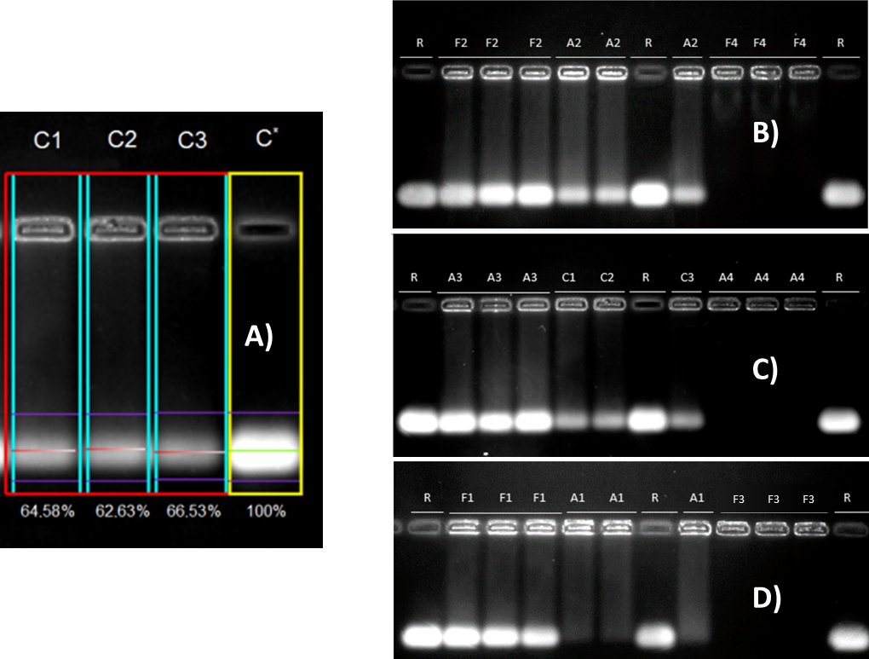
Figura 2. A. Exemplu de electroforeză pe gel efectuată în punctul central (pH 6.4) utilizând software-ul Gel Quant Express. Liniile C1, C2 și C3 indică eșantioane încărcate cu N/P = 75; benzile luminoase din godeu (partea de sus) corespund poliplexului format, iar benzile migrate mai mici (cuprinse între liniile mov) corespund ADN-ului nelegat. Linia C* reprezintă proba de referință dsADN, de concentraţie cunoscută, iar intensitatea semnalului a fost considerată 100%. B, C, și D reprezintă electroforezele pe gel efectuate la pH de 7.4, 6.4 și respectiv 5.4; fiecare test cuprinde proba martor de dsADN şi poliplecşi cu diferite rapoarte N/P (tabel 3).

Simulări de dinamică moleculară ale formării poliplexului dsADN/PLL
Pentru a arunca lumină asupra interacțiunilor moleculare dintre dsADN şi PLL la nivel atomic, am efectuat simulări dinamice moleculare (MD) [30], considerând mediul explicit al solvenților. Pentru acest scop, dsADN-ul modelat a imitat aceeași secvență de nucleotide cu cea pe care am utilizat-o în experimente.
Dinamica moleculară (MD) este un instrument de simulare folosit pentru a înțelege comportamentul dinamic al structurii, funcțiile și interacțiunile macromoleculelor biologice [30]. Prin urmare, MD oferă informații teoretice (la nivel molecular) privind mișcarea individuală a atomilor în macromolecule față de timpul de simulare.
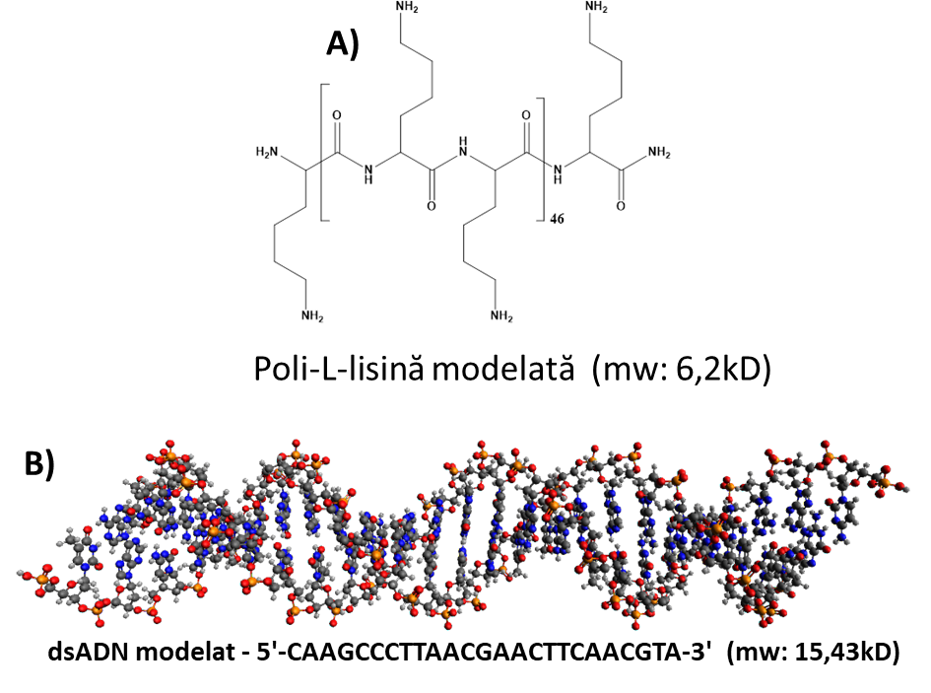
Figura 4. A) Structura PLL și B) structura dsADN

Concluzii
În concluzie, s-a investigat formarea poliplecșilor între un oligonucleotid dublu catenar (25 ba) și poli (L-lizină) (150-300 kDa) cu diferite valori ale unor factori cheie: raportul N/P a poliplexului PLL / ADN și pH-ului mediului în care are loc interacţiunea între cele două macromolecule. Gradul de complexare dintre ADN și PLL a fost cuantificat prin prelucrarea imaginilor obținute din testele de electroforeză pe gel utilizând software-ul Gel Quant express. Un model de regresie multivariată a fost construit utilizând DoE (date colectate) și RMS. Modelul dezvoltat a fost validat utilizând un test statistic ANOVA. Modelul bazat pe date a permis stabilirea relației funcționale dintre factorii cheie și eficiența de legare (răspuns). Condițiile optime de atingere a eficienței maxime de legare (99,4%) au fost găsite a fi de pH 5.4 și cu un raport N/P de 125. Pentru a elucida comportamentul macromoleculelor și mecanismul de formare ale poliplexului, am efectuat un set de simulări MD pentru două grade de protonare diferite ale PLL. Rezultatele MD computaționale au arătat că rata de legare între macromolecule este în funcţie gradul de protonare al PLL. Astfel, la pH 5.4 (protonare 100% PLL), distanța dintre macromolecule a scăzut de la 40 Å la aproximativ 18 Å în doar câteva nanosecunde, în timp ce la pH 7.4 (grad de protonare 50% PLL), aceeași distanță a fost obținută abia după un timp de simulare de 31 ns.
Datele de simulare MD au arătat că legăturile de hidrogen s-au format predominant între atomii de oxigen din lanţul macromolecular principal al ADN-ului și atomii de hidrogen ai grupărilor aminice protonate din PLL. În plus, tăria legăturilor intermoleculare au fost mai puternice la pH = 5.4 în comparaţie cu cea de la pH 0 7.4. Mai mult, în cazul în care gradul de protonare al PLL este de 100%, numărul legăturilor de hidrogen formate între cele două macromolecule de PLL şi dsADN, cât şi a energiei asociată acestora sunt mai mari faţă de cazul în care interacţiunea se realizează la un pH de 7.4.
Rezultatele computaționale au arătat că macromoleculele de PLL sunt capabile sa complexeze dsADN-ul fără a induce schimbări conformaționale in structura acestuia. De asemenea, având în vedere că formarea și stabilitatea poliplexului este puternic legată de numărul legăturilor de hidrogen formate şi de energiile asociate acestora pe parcursul împachetării dsADN de către PLL, informaţii ce pot fi obţinute prin MD, se justifică aplicarea tehnicii datorită perspectivelor teoretice oferite asupra eficienței formarii poliplecşilor dsADN/PLL.

Formarea poliplexului dintre vector non-viral pe bază de ciclodextrină funcţionalizată și dsADN

2.2.1. Obiective specifice
În subcapitolul precedent s-a demonstrat necesitatea aplicării simulărilor de dinamică moleculară (MD) în predicţia eficacităţii structurilor şi a design-ului experimentului în procesele de auto-asamblare. În acest context, în aceast subcapitol vor fi prezentate rezultatele analizei detaliate in silico şi validarea experimentală a interacțiunilor vectorului non-viral pe bază de β-ciclodextrină funcționalizată cu polietilenimină ramificată (β-CD-PEI) şi polietilen glicol (PEG) [31] și același lanț de dsADN din subcapitolul anterior (cu o catenă sens 5'CAAGCCCTTAACGAACTTCAACGTA-3' si catena antisens complementară ).

Descrierea structurilor
Analizele in silico ale capacităților de legare între vectorul non-viral β-CD-PEG-PEI ( β-ciclodextrină funcționalizată cu polietilenimină ramificată şi polietilen glicol) și dsADN au fost efectuate utilizând pachetul software YASARA Structure. Software-ul YASARA a fost utilizat în principal datorită algoritmului său „AutoSMILES” care poate parametriza automat structurile moleculare necunoscute. Forma β a dsADN a fost construită folosind software-ul Yasara și a fost alcătuită dintr-o catenă sens 5 'CAAGCCCTTAACGAACTTCAACGTA-3' și o catenă antisens 5'-TACGTTGAAGTTCGTTAAGGGCTTG-3 '. Molecula de ADN completă a fost formată din 50 de nucleotide cu o sarcină totală de -52 în starea complet deprotonată. Vectorul de β-CD-PEG-PEI este alcătuit din 919 atomi cu o protonare de 50% a atomilor de N de pe ramurile de PEI.
În Figura 5 sunt prezentate structurile simulate la t = 0 ns corespunzătoare celor două cazuri de simulare.

Figura 5. Redarea pozițiilor inițiale pentru moleculele dsADN și β-CD-PEG-PEI la t = 0 ns.: A) caz de simulare cu 1 dsADN și 1 β-CD-PEG-PEI; B) caz de simulare cu 2 dsADN și 1 β-CD-PEG-PEI. Apa și toți atomii de hidrogen au fost ascunși pentru a crește vizibilitatea structurii atomistice a moleculelor.

Concluzii
Simulările de dinamică moleculară au fost utilizate pentru a investiga mecanismul de formare al poliplecșilor pe bază de vectorul non-viral β-CD-PEG-PEI și dsADN de dimensiuni mici. Studiile in silico au arătat că β-CD-PEG-PEI interacționează rapid și puternic cu dsADN. În plus, datorită flexibilității catenelor de PEI din molecula β-CD-PEG-PEI, aceasta poate interacționa cu mai multe lanțuri de dsADN. Datele teoretice obținute cu privire la interacțiunea dintre β-CD-PEG-PEI şi dsADN au fost confirmate prin date experimentale obținute prin testul de excludere a Gel Red din dsADN și au arătat că β-CD-PEG-PEI poate lega complet ADN-ul începând cu un raport N/P de aproximativ 10. Toate datele obținute sugerează că β-CD-PEG-PEI poate fi utilizat ca un vector non-viral în aplicații de terapie genică.

Studiul combinat in silico și experimental al formării poliplexului dintre dsADN și vectorul non-viral squalenă-PEG-PEI

Obiective specifice
În subcapitolele precedente studiile in silico s-au realizat utilizând modele ale vectorilor de dimensiuni mai mici fața de dimensiunea experimentală. Mai exact experimental am utilizat PLL cu masă moleculară de 150-300 kDaltoni, iar in simularea MD am utilizat PLL cu masă moleculară de 6.2 kDaltoni.
În acest subcapitol vor fi prezentate studii in silico ce utilizează modele ale vectorilor squalenă-PEG-PEI cu dimensiunea identică cu cea experimentală pentru a identifica mecanismul exact prin care lungimea lanțului de PEG influențează abilitatea vectorului de a complexa cu dsADN. Mai mult, în acest subcapitol este prezentat un protocol de simulare ce permite observarea auto-asamblării vectorului în soluție, înainte de interacțiunea cu dsADN-ul pentru a determina modul în care este influențată aranjarea supramoleculară a acestuia de lungimea lanțului de PEG.

Justificarea design-ului experimental
Mai multe studii experimentale au arătat că lungimea lanţului macromolecular de PEG din structura unui vector non-viral influențează eficiența împachetării ADN-ului sau ARN-ului [32-35]. Cu toate acestea, nu au fost făcute studii sistematice privind influenţa masei moleculare de PEG din structura vectorului non-viral asupra eficienței de impachetare a materialului genetic pe de o parte şi pe de altă parte asupra eficienţei poliplexului format în transfecţie. Acest gap a apărut deoarece este foarte dificil să se obțină date structurale detaliate cu ajutorul metodelor experimentale. Prin urmare, utilizarea metodelor de chimie computațională pentru a simula in silico sistemele auto-asamblate de tip poliplex este o strategie ideală pentru a obține informațiile moleculare necesare înțelegerii mecanismelor de auto-asamblare.
În acest context, în prezentul subcapitol, s-au studiat interacțiunile intra-moleculare dintre mai multe molecule de vector non-viral pe bază de squalenă funcţionalizată cu PEG şi PEI ramificat (Sq-PEG-PEI) și interacțiunile inter-moleculare dintre dsADN și vectori.
PEG-ul este un polimer utilizat des în aplicațiile biomedicale datorită proprietăților de protecție și biocompatibilizare a compușilor, iar squalena a fost aleasă datorită biocompatibilității sale excelente [36-38] și proprietăților de auto-asamblare [39, 40] (Figura 6)
În prima etapă gruparea aldehidică din derivatul α-carbonil-squalena a fost reacţionată cu o grupare aminică a α,ω-bis(2-aminoetil)polietilen glicolului (PEG) de diferite mase moleculare (500, 1500, 3000 Da), rezultând intermediarii de reacţie squalenă-PEG cu diferite mase moleculare ale PEG şi funcţionalizaţi cu grupări aminice primare terminale (Sq-PEG-NH₂). În etapa următoare de reacţie, cuplarea derivatului Sq-PEG-NH₂ cu PEI ramificat de masa moleculară de 800 Da s-a realizat prin intermediul agentului de cuplare 2,6-diformil-4-metilfenol (FDA2). FDA2 este un compus reactiv difuncţionalizat cu grupări aldehidice, acestea rectionează rapid şi în condiţii blânde de recţie cu grupările aminice aminice primare, rezultând legăturile iminice (-CH=N-) dinamice (Figura 6)[41].
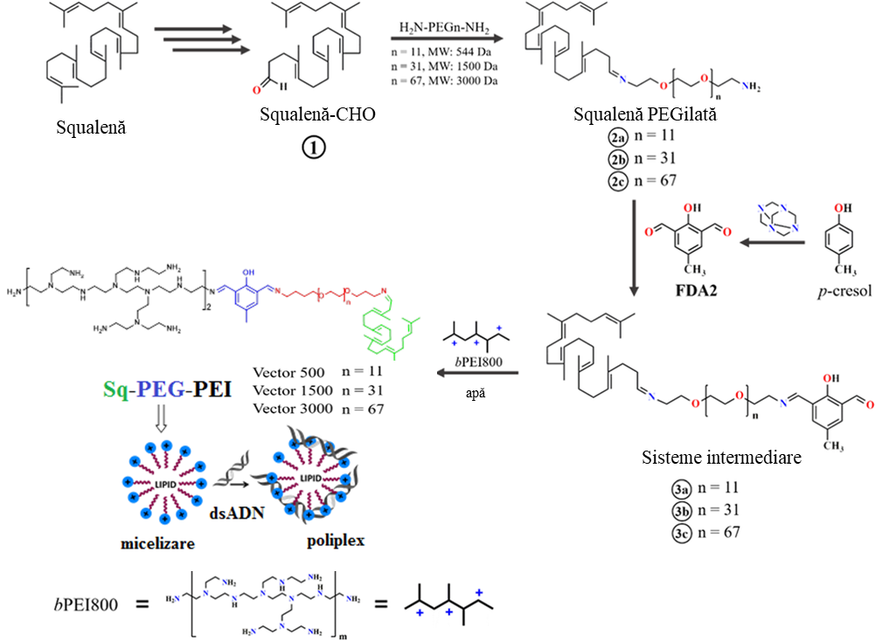
Figura 6. Schema de obţinere a conjugatului Sq-PEG-PEI. Squalena este afișată în verde, în timp ce PEG cu n = 11, 31 și 61 de unități repetate, sunt afișate în roșu. Dialdehida a fost descrisă în albastru, în timp ce PEI ramificată în negru.
Ca și în subcapitolele precedente, am utilizat atât în simulare cât și experimental dsADN scurt, cu 25 de perechi de baze cu secvența sens 5'-CAAGCCCTTAACGAACTTCAACGTA-3' și secvența anti-sens 5'-TACGTTGAAGTTCGTTAAGGGCTTG-3' complementară/
Experimental, interacțiunea vectorilor sintetizați cu dsADN-ul a fost investigată prin electroforeză pe gel de agaroză. Prin această metodă s-au pus în evidenţă proprietățile de auto-asamblare dintre vectorii Sq-PEG-PEI şi dsADN în funcţie de lungimea lanţului de PEG, fapt observat simultan în simulările efectuate
Pentru a imita experimentul, simularea MD a implicat generarea soluțiilor echilibrate de vectori până la micelizare. Acest lucru este de o importanță crucială pentru următoarea etapă, când are loc interacțiunea vectorilor Sq-PEG-PEI (cu diferite mase moleculare ale PEG) cu dsADN, pentru a forma structuri supramoleculare de tip poliplex. Simulările MD s-au realizat pe scale de timp de lungimi suficiente pentru a permite identificarea mecanismelor cheie prin care lanţurile de PEG interacționează cu cele de PEI ramificat și, de asemenea, să explicăm de ce lungimea lanțului de PEG afectează procesul de auto-asamblare între vectorul non-viral şi dsADN. Trebuie subliniat faptul că, dimensiunile mari ale sistemelor și simulările desfăşurate pe intervale de timp lungi au prezentat o importanță fundamentală în explicarea mecanismului de formare al poliplexului.
    - Concluzii
Progresele recente în puterea de calcul a computerelor moderne au făcut posibilă simularea sistemelor mai mari pe perioade mai lungi de timp. Aceast lucru deschide oportunitatea de a simula sisteme complexe multi-bloc şi care face posibilă înțelegerea interacțiunilor care au loc între componentele sistemului. În acest studiu, am folosit simulări mari pentru a obține o imagine completă a interacțiunilor care au loc între un vector non-viral bazat pe PEI și dsADN. Simulările, combinate cu măsurători experimentale ale testului de potențial Zeta și ale testelor de electroforeză pe gel de agaroză, au arătat că lungimea lanțului PEG care este utilizat ca agent de protecție și de biocompatibilitate, fără rol direct în legarea ADN-ului influențează în mare măsură capacitatea PEI-ului de a lega dsADN . Într-adevăr, creșterea lungimii lanțului de PEG duce la o creștere a interacțiunilor dintre PEG și PEI, ceea ce împiedică legarea ADN-ului. Aceste interacțiuni constau în legături multiple de hidrogen care se formează între atomii de oxigenii din structura PEG și atomii de H ai atomilor de azot protonat din structura PEI. Formarea legăturile de hidrogen între PEG şi PEI împiedică legarea ADN-ului prin două mecanisme: (i) neutralizarea locală a sarcinilor pozitive din PEI de către atomii de oxigen din puntea etilenică a PEG și (ii) împiedicarea sterică, datorită înfășurării PEG în jurul catenelor de PEI, ascunzând practic atomii de azot protonați.
Simulările pe care le-am efectuat au arătat că echilibrarea vectorilor în soluție, înainte de adăugarea ADN-ului, duce la formarea unei rețele mari de interacțiuni între componentele vectorului, care sunt păstrate în mare măsură și după adăugarea ADN-ului și, prin urmare, joacă un rol important în legarea acestuia. Abordarea utilizată, în două etape, imită procedura experimentală și permite o mai bună înțelegere a tuturor mecanismelor care au un rol în legarea ADN-ului de către un vector non-viral. Toate simulările au fost în acord cu măsurătorile experimentale, agregatele finale ale vectorilor obținuți explicând rezultatele potențialului Zeta, iar tendințele observate în legarea ADN-ului s-au potrivit cu tendințele obținute în experimentul pe electroforeză pe gel.
Aceste descoperiri au implicații importante pentru proiectarea rațională a vectorilor genetici non-virali, dezvăluind, la nivel molecular, modul în care masa moleculară a agentului „stealth” utilizat pe scară largă, PEG-ul, afectează împachetarea acidului nucleic de către polimerii cationici, componentele vectoriale individuale, din cauza interacțiunilor inerente între toate blocurile componente ale vectorului şi care în final determină mecanismul particular de legare.

3. Permeația apei prin canale artificiale i-cvartet transmembranare: de la structură la dezordonare.

Obiective
În acest subcapitol s-au realizat simulări de dinamică moleculară pentru a studia capacitatea de auto-asamblare sub formă de canale artificiale pentru apă a patru compuşi (hexilureido-etilimidazol (HC6), octilureido-etilimidazol (HC8), R-octilureido-etilimidazol (RHC8) și Soctilureido-etilimidazol (SHC8)) într-o membrană lipidică bistratificată. În acest studiu am utilizat două abordări diferite de realizare a simularilor: (a)structura supramoleculară inițială a compușilor a fost realizată pe baza structurilor din date cristalografice și introdu-se în membrană;(b) moleculele au fost distribuite aleator in celula de simulare și ulterior trase spre centrul membranei.
În acest studiu am folosit simulările de dinamică moleculară (MD) pentru a determina capacitatea de formare prin auto-asamblare a unor canale de apă a compușilor HC6, HC8, RHC8, SHC8. În simulările noastre, fie am pre-asamblat canalele din interiorul membranei, urmând un protocol testat anterior bazat pe structurile lor cristaline, fie am monitorizat auto-asamblarea din amestecuri aleatorii pentru un sistem specific.
Prima noastră încercare de a simula canalele artificiale pentru apă pe bază de i-cvartet a constat în introducerea într-o membrană bistratificată de ansamble moleculare cu 96 de molecule bazate pe structurile cristalului i-cvartetului.
Pentru a ne îndepărta de la impunerea unei structuri preformate a canalului, o modalitate naturală de abordare a problemei ar fi simularea mai degrabă a întregului proces de dizolvare, solubilizare și inserarea ulterioară a unui astfel de cristal în membrană. În ceea ce privește simulările moleculare, această abordare este, desigur, una extrem de consumatoare de timp. În mod alternativ, se pot efectua simulări de autoagregare pornind de la un amestec aleatoriu de constituenți, ceea ce poate accelera semnificativ calculele.
Figura 7 prezintă rezultatele procesului de auto-asamblare. Se poate observa că membrana a fost aproape complet asamblată după circa 100 ns. În membrana finală echilibrată, moleculele SHC8 au fost dispersate aleatoriu fără o structură detectabilă ca un canal care traversează membrana. Totuși, apa poate pătrunde prin formarea tranzitorie a porilor, așa cum s-a observat pentru structurile poroase de scurtă durată găsite în membrană imediat după formarea ei (Figura 49B).

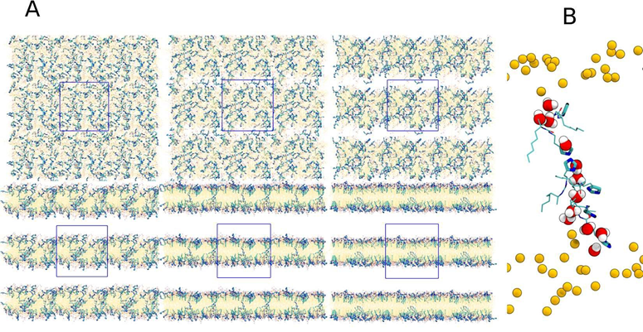
Figura 7. A, Instantanee luate din simularea MD a auto-asamblării membranelor SHC8 (în albastru) din amestecuri complet aleatorii (de la stânga sus la dreapta-jos: 0 ns, 3.5 ns, 16 ns, 94 ns, 110 ns și 220 ns). B, Detaliu al unei structuri poroase asamblate în membrană imediat după formarea membranei, subliniind posibilitatea unei permeabilități a apei.

Concluzii
Am prezentat rezultatele simulărilor compușilor de cvartet I inserați într-o membrană lipidică, unde am extins simulările patch-urilor de cristal la o durată de 1 microsecundă pentru a oferi o analiză îmbunătățită și detaliată a proprietăților structurale și de transport. Ca o abordare alternativă pentru caracterizarea aranjamentelor posibile ale acestor compuși în membrană, am prezentat simulări de autoagregare pornind de la un amestec aleatoriu de compuși sau structuri micelare intermediare. O imagine diferită apare în ambele cazuri, pornind de la un scenariu puternic organizat de transport al apei, printr-un caz intermediar semistructurat, până la o perturbare a membranei locale, unde microstructuri poroase pot induce permeabilitatea. Am obținut primele informații despre mecanismul de transport structurat, sugerând o dinamică specifică de transport a apei prin salturi succesive de la o moleculă la alta. În viitor, aceste mecanisme moleculare vor fi analizate în detaliu pentru ambele scenarii.

Capitolul 4. Concluzii generale
În această teză de doctorat intitulată „Sisteme macromoleculare dinamice autoasamblate: Studii de modelare moleculară şi validare experimentală” s-a analizat, prin metode de simulare de dinamică moleculară și prin metode experimentale, modul prin care procesele de auto-asamblare dictează proprietățile finale ale vectorilor non-virali și ale canalelor de apă artificiale. Mai jos prezentam concluziile generale, extrase din studiile experimentale si teoretice realizate, privind fiecare aspect investigat, dupa cum urmeaza:
- În urma investigării formării poliplecșilor între un oligonucleotid dublu catenar (25 ba) și poli (L-lizină) se pot trage următoarele concluzii:
- Capacitatea de complexare a PLL la diferite rapoarte N/P a fost determinată prin teste de electroforeză pe gel de agaroză și cuantificată prin prelucrarea imaginilor obținute.
- S-a dezvoltat un model matematic bazat pe metodele DoE si RSM cu ajutorul căruia s-au calculat condițiile optime de formare a poliplexului, acestea fiind pH-ul 5.4 și N/P 125. Modelul a fost validat prin realizarea unui test statistic ANOVA.
- Mecanismul de formare al poliplexului și influența pH-ului asupra acestuia au fost investigate cu ajutorul simulărilor de dinamica moleculară. În urma studiilor efectuate s-a tras concluzia că la baza interacțiunilor dintre PLL și dsADN stau legăturile de hidrogen ce se formează între atomii de azot protonați din PLL și atomii de oxigen din catena principală a ADN-ului.
- S-a determinat că pH-ul influențează capacitatea de legare a dsADN de către PLL prin modificarea numărului de atomi de azot protonați din PLL. Astfel, odată cu scăderea pH-ului, crește numărul de atomi de azot protonați din PLL, ceea ce duce la o scădere a raportului N/P necesar complexării cu dsADN-ul.

- Prin investigarea formării poliplecșilor între un oligonucleotid dublu catenar (25 ba) și vectorul non-viral β-CD-PEG-PEI se potextrage următoarele concluzii:
- β-CD-PEG-PEI interacționează rapid și puternic cu dsADN-ul.
- Datorită utilizării PEI ramificat ce are catene flexibile, conjugatul β-CD-PEG-PEI poate interacționa cu mai multe molecule de dsADN
- Testul de excludere Gel Red a arătat că β-CD-PEG-PEI poate lega complet dsADN-ul începând cu un raport N/P de aproximativ 10.
- Comparativ cu PLL, β-CD-PEG-PEI este capabil sa lege complet dsADN-ul la un raport N/P de ~10 ori mai mic, fapt ce denotă o eficiență de complexare mult mai bună.
- Prin investigarea formării poliplecșilor între un oligonucleotid dublu catenar (25 ba) și vectorul non-viral squalenă-PEG-PEI se pot trage următoarele concluzii:
- Este necesară realizarea simulărilor cu modele ale vectorilor la dimensiunea reală pentru a îmbunătăți acuratețea simulărilor de dinamică moleculară și pentru a evidenția factorii cheie ai procesului de complexare
- Efectuarea unei simulări de auto-asamblare a vectorului în apă, înainte de interacțiunea cu dsADN-ul, a evidențiat un comportament special al lanțului de PEG ce interacționează cu PEI, comportament ce s-a dovedit crucial în abilitatea vectorului de a complexa dsADN-ul.
- Creșterea lungimii lanțului de PEG duce la o scădere a capacității de complexare a vectorului, prin creșterea numarului de legături de hidrogen ce se formează intre PEG și PEI. Asfel s-a demonstrat ca vectorul cu PEG 500 complexează dsADN-ul la un raport N/P mai mic decat vectorul cu PEG 1500, care la rândul său complexează dsADN-ul la un raport N/P mai mic decat vectorul cu PEG 3000.
- Comparativ cu PLL și β-CD-PEG-PEI, vectorii squalenă-PEG-PEI s-au dovedit a fi cei mai eficienți, acețtia din urmă fiind capabili să complexeze ADN-ul la un raport N/P de ~3.

- Prin studierea auto-asamblării compușilor i-cvartet în canale de apă artificiale se poate extrage următoarele concluzii:
- Simulările de dinamică moleculară sunt unelte exceptioanle ce pot fi utilizate pentru a obține date structurale atunci cănd nu exista varianta de a le obține experimental.
- Dintre cei 4 compuși studiați, compușii RHC8 și SHC8 au prezentat cele mai bune proprietăți de auto-asamblare in canale de apă. În cazul compușilor HC6 și HC8, transportul apei nu se realizează printr-un canal clasic, ci printr-o strucutra de tip „burete”.
- În cazul simulărilor cu patch-uri de cristal permeația apei are loc in special prin canalele laterale, perturbate de membrană.
- Simulările de auto-asamblare exploratorie au arătat că permeația apei prin membrană poate avea loc și prin structuri tranzitorii foarte dezorganizate, ce se formează spontan intre moleculele de i-cvartet.
- Cel mai probabil mecanismul real de permeație a apei prin membranele lipidice bistratificate implică existența în echilibru atât a canalelor bine structurate, cât și a canalelor dezorganizate tranzitorii.

Referinte:
[1] Sarikaya M, Tamerler C, Jen AKY, Schulten K, Baneyx F. Molecular biomimetics: nanotechnology through biology. Nature Materials 2003;2:577-85.
[2] Doyen M, Bartik K, Bruylants G. DNA-promoted auto-assembly of gold nanoparticles: effect of the DNA sequence on the stability of the assemblies. Polymers 2013;5:1041-55.
[3] Lee S, Trinh THT, Yoo M, Shin J, Lee H, Kim J, et al. Self-Assembling Peptides and Their Application in the Treatment of Diseases. International journal of molecular sciences 2019;20:5850.
[4] Rennie ML, Fox GC, Pérez J, Crowley PB. Auto-regulated Protein Assembly on a Supramolecular Scaffold. Angewandte Chemie International Edition 2018;57:13764-9.
[5] Zhang S. Fabrication of novel biomaterials through molecular self-assembly. Nature biotechnology 2003;21:1171-8.
[6] Lehn JM. Supramolecular chemistry. Science 1993;260:1762-3.
[7] Whitesides GM, Mathias JP, Seto CT. Molecular self-assembly and nanochemistry: a chemical strategy for the synthesis of nanostructures. Science 1991;254:1312-9.
[8] Ball P. Materials science. Polymers made to measure. Nature 1994;367:323-4.
[9] Pauling L, University C, Press CU. The Nature of the Chemical Bond and the Structure of Molecules and Crystals: An Introduction to Modern Structural Chemistry: Cornell University Press; 1960.
[10] Aggeli A, Bell M, Boden N, Keen JN, Knowles PF, McLeish TC, et al. Responsive gels formed by the spontaneous self-assembly of peptides into polymeric beta-sheet tapes. Nature 1997;386:259-62.
[11] Schnur JM. Lipid tubules: a paradigm for molecularly engineered structures. Science 1993;262:1669-76.
[12] Winfree E, Liu F, Wenzler LA, Seeman NC. Design and self-assembly of two-dimensional DNA crystals. Nature 1998;394:539-44.
[13] Zhang S, Holmes T, Lockshin C, Rich A. Spontaneous assembly of a self-complementary oligopeptide to form a stable macroscopic membrane. Proceedings of the National Academy of Sciences 1993;90:3334-8.
[14] Huc I, Lehn J-M. Virtual combinatorial libraries: dynamic generation of molecular and supramolecular diversity by self-assembly. Proceedings of the National Academy of Sciences 1997;94:2106-10.
[15] Petka WA, Harden JL, McGrath KP, Wirtz D, Tirrell DA. Reversible hydrogels from self-assembling artificial proteins. Science 1998;281:389-92.
[16] Urry DW. Physical chemistry of biological free energy transduction as demonstrated by elastic protein-based polymers. ACS Publications; 1997.
[17] Zhang S. Molecular Self-assembly. In: Buschow KHJ, Cahn RW, Flemings MC, Ilschner B, Kramer EJ, Mahajan S, et al., editors. Encyclopedia of Materials: Science and Technology. Oxford: Elsevier; 2001. p. 5822-8.
[18] Ghadiri MR, Granja JR, Buehler LK. Artificial transmembrane ion channels from self-assembling peptide nanotubes. Nature 1994;369:301-4.
[19] Bieri C, Ernst OP, Heyse S, Hofmann KP, Vogel H. Micropatterned immobilization of a G protein–coupled receptor and direct detection of G protein activation. Nature biotechnology 1999;17:1105-8.
[20] Cornell WD, Cieplak P, Bayly CI, Gould IR, Merz KM, Ferguson DM, et al. A Second Generation Force Field for the Simulation of Proteins, Nucleic Acids, and Organic Molecules. Journal of the American Chemical Society 1995;117:5179-97.
[21] Jorgensen WL, Tirado-Rives J. The OPLS [optimized potentials for liquid simulations] potential functions for proteins, energy minimizations for crystals of cyclic peptides and crambin. Journal of the American Chemical Society 1988;110:1657-66.
[22] MacKerell Jr AD, Bashford D, Bellott M, Dunbrack Jr RL, Evanseck JD, Field MJ, et al. All-atom empirical potential for molecular modeling and dynamics studies of proteins. The journal of physical chemistry B 1998;102:3586-616.
[23] Oostenbrink C, Villa A, Mark AE, Van Gunsteren WF. A biomolecular force field based on the free enthalpy of hydration and solvation: the GROMOS force‐field parameter sets 53A5 and 53A6. Journal of computational chemistry 2004;25:1656-76.
[24] Montgomery DC. Design and analysis of experiments: John wiley & sons; 2017.
[25] Himmelblau D. Experiment Optimization in Chemistry and Chemical Engineering. JSTOR; 1984.
[26] Inamdar S, Joshi S, Bapat V, Jadhav J. Innovative use of Mucuna monosperma (Wight) callus cultures for continuous production of melanin by using statistically optimized biotransformation medium. Journal of biotechnology 2014;170:28-34.
[27] Liu C-L, Lin T-H, Juang R-S. Optimization of recombinant hexaoligochitin-producing chitinase production with response surface methodology. International journal of biological macromolecules 2013;62:518-22.
[28] Mehta A, Prasad G, Choudhury AR. Cost effective production of pullulan from agri-industrial residues using response surface methodology. International journal of biological macromolecules 2014;64:252-6.
[29] Nayak AK, Pal D. Development of pH-sensitive tamarind seed polysaccharide–alginate composite beads for controlled diclofenac sodium delivery using response surface methodology. International journal of biological macromolecules 2011;49:784-93.
[30] Karplus M, McCammon JA. Molecular dynamics simulations of biomolecules. Nature structural biology 2002;9:646-52.
[31] Dascalu A, Ardeleanu R, Neamtu A, Maier S, Uritu C, Nicolescu A, et al. Transfection-capable polycationic nanovectors which include PEGylated-cyclodextrin structural units: a new synthesis pathway. Journal of Materials Chemistry B 2017;5:7164-74.
[32] Malek A, Czubayko F, Aigner A. PEG grafting of polyethylenimine (PEI) exerts different effects on DNA transfection and siRNA-induced gene targeting efficacy. Journal of drug targeting 2008;16:124-39.
[33] Kunath K, von Harpe A, Petersen H, Fischer D, Voigt K, Kissel T, et al. The structure of PEG-modified poly (ethylene imines) influences biodistribution and pharmacokinetics of their complexes with NF-κB decoy in mice. Pharmaceutical research 2002;19:810-7.
[34] Yang C, Gao S, Dagnæs-Hansen F, Jakobsen M, Kjems J. Impact of PEG chain length on the physical properties and bioactivity of PEGylated chitosan/siRNA nanoparticles in vitro and in vivo. ACS Applied Materials & Interfaces 2017;9:12203-16.
[35] Williford J-M, Archang MM, Minn I, Ren Y, Wo M, Vandermark J, et al. Critical length of PEG grafts on lPEI/DNA nanoparticles for efficient in vivo delivery. ACS biomaterials science & engineering 2016;2:567-78.
[36] Clima L, Peptanariu D, Pinteala M, Salic A, Barboiu M. DyNAvectors: Dynamic constitutional vectors for adaptive DNA transfection. Chemical Communications 2015;51:17529-31.
[37] Couvreur P, Stella B, Reddy LH, Hillaireau H, Dubernet C, Desmaële D, et al. Squalenoyl nanomedicines as potential therapeutics. Nano letters 2006;6:2544-8.
[38] Arias JL, Reddy LH, Othman M, Gillet B, Desmaele D, Zouhiri F, et al. Squalene based nanocomposites: a new platform for the design of multifunctional pharmaceutical theragnostics. ACS nano 2011;5:1513-21.
[39] Reddy LH, Couvreur P. Squalene: A natural triterpene for use in disease management and therapy. Advanced drug delivery reviews 2009;61:1412-26.
[40] Mura S, Bui DT, Couvreur P, Nicolas J. Lipid prodrug nanocarriers in cancer therapy. Journal of Controlled Release 2015;208:25-41.
[41] Craciun BF, Gavril G, Peptanariu D, Ursu LE, Clima L, Pinteala M. Synergistic Effect of Low Molecular Weight Polyethylenimine and Polyethylene Glycol Components in Dynamic Nonviral Vector Structure, Toxicity, and Transfection Efficiency. Molecules 2019;24:1460.

Diseminarea rezultatelor

Rezultatele științifice prezentate în cadrul acestei teze de doctorat au făcut până în
prezent subiectul a cinci articole științifice publicate în reviste cotate ISI), a unei participări la oconferință științifică și a patru participări la conferințe internaționale.

- Lucrări publicate în reviste cotate ISI raportate la teza de doctorat:
- Tudor Vasiliu BFC, Andrei Neamtu, Lilia Clima, Isac Dragos Lucian, Stelian S. Maier, Mariana Pinteala, Francesca Mocci, Aatto Laaksonen. Combined in silico and experimental study of PEI-PEG-dsDNA polyplex formation. The importance of PEG size to vector-nucleic acid binding and biocompatibility. Biomaterials. Trimis spre publicare IF= 10.317
- Epure, E. L., Vasiliu, T., Hurduc, N., & Neamțu, A. (2020). Molecular modeling study concerning the self-assembly capacity of some photosensitive amphiphilic polysiloxanes.Journal of Molecular Liquids,300, 112298. acceptată spre publicare December 2019. IF=5.065
- Murail, S., Vasiliu, T., Neamtu, A., Barboiu, M., Sterpone, F., & Baaden, M. (2018). Water permeation across artificial I-quartet membrane channels: from structure to disorder. Faraday discussions, 209, 125-148. Acceptată spre publicare Apr 2018 IF=3.797
- Vasiliu, T., Cojocaru, C., Peptanariu, D., Dascalu, A. I., Pinteala, M., & Rotaru, A. (2018). POLYPLEX FORMATION BETWEEN CYCLODEXTRIN-BASED NON-VIRAL VECTOR AND dsDNA: MOLECULAR DYNAMIC STUDY WITH EXPERIMENTAL VALIDATION. REVUE ROUMAINE DE CHIMIE, 63(7-8), 629 IF= 0.430
- Simionescu, B. C., Drobota, M., Timpu, D., Vasiliu, T., Constantinescu, C. A., Rebleanu, D., ... & David, G. (2017). Biopolymers/poly (ε-caprolactone)/polyethylenimine functionalized nano-hydroxyapatite hybrid cryogel: synthesis, characterization and application in gene delivery. Materials Science and Engineering: C, 81, 167-176. IF=5.88
- Vasiliu, T., Cojocaru, C., Rotaru, A., Pricope, G., Pinteala, M., & Clima, L. (2017). Optimization of Polyplex Formation between DNA Oligonucleotide and Poly (ʟ-Lysine): Experimental Study and Modeling Approach. International journal of molecular sciences, 18(6), 1291. IF=4.556
- IF Total = 30.045

- Lucrări publicate in reviste cotate ISI conexe cu subiectul tezei de doctorat:
- Timpu, D., Sacarescu, L., Vasiliu, T., Dinu, M. V., & David, G. (2020). Surface cationic functionalized nano-hydroxyapatite–preparation, characterization, effect of coverage on properties and related applications. European Polymer Journal, 109759. IF=3.862
- Participări la manifestări științifice naționale și internaționale
- Prezentări orale:
- Tudor Vasiliu, Andrei Neamțu, Mariana Pinteală, Using Molecular dynamics to determine the structure of small molecules artificial water channels, Conferința Scolii Doctorale – TUIASI 23-24 Mai,2018, Iasi, Romania
- Tudor Vasiliu Mariana Pinteală, Experiment Design and Molecular Dynamics Simulations in Polyplex Formation, NINETH CRISTOFOR I. SIMIONESCU SYMPOSIUM FRONTIERS IN MACROMOLECULAR AND SUPRAMOLECULAR SCIENCE 12 – 14 June 2017, Iasi, România
- Participări cu poster:
- Tudor Vasiliu, Andrei Neamtu, Mariana Pinteală, Functionalized B-cyclodextrine as trans-membrane channel, Molecular Modeling in Chemistry and Biochemistry MOLMOD 2018, 27-30 October 2018, Cluj-Napoca, România
- Tudor Vasiliu, Corneliu Cojocaru, Mariana Pinteală, Molecular Dynamic simulations of polyplex formation between functionalized B-cyclodextrine and DNA oligonucleotide, Molecular Modeling in Chemistry and Biochemistry MOLMOD 2018, 13-15 Noiembrie 2016, Cluj-Napoca, România
- Stagii în străinătate:
- "Molecular Modeling: Real Applications and New Approaches", 29th Iulie- 2nd Aug., 2019, Technology Park of Sardinia, Italia
- Stagiu de cercetare de 1 lună la universtitatea Cagliary, Sardinia, Italia, în grupul de cercetare al Dr. Francesca Mocci. 28 Iun. -28 Iul. 2019.
- Stagiu de cercetare de 1 lună la institutul de Biologie Fizico-Chimică din Paris, Franta, în grupul de cercetare al Dr. Marc Baaden

